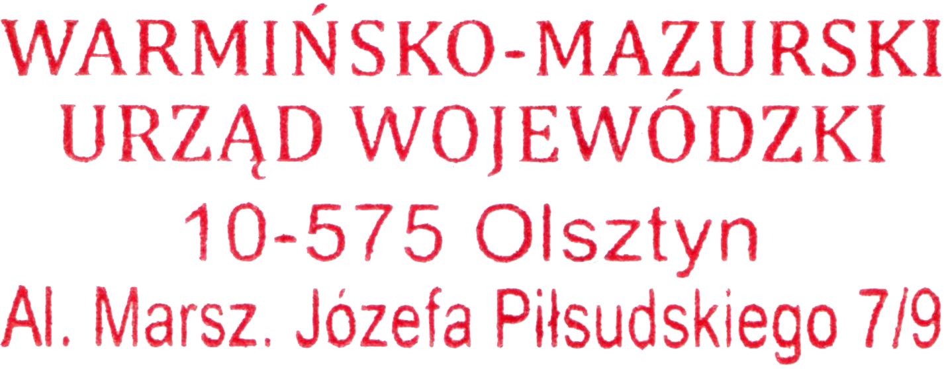
Olsztyn, 26.04.2021 r.

WIN-I.746.2.8.2021

OBWIESZCZENIE

Zgodnie z art. 53 ust. 1 ustawy z dnia 27 marca 2003 r. o planowaniu i zagospodarowaniu przestrzennym (Dz. U. z 2020 r., poz. 293 ze zm.) i art. 49 Kodeksu postępowania administracyjnego (Dz. U. z 2020 r., poz. 256 ze zm.),

Wojewoda Warmińsko-Mazurski

zawiadamia, że na wniosek pełnomocnika Gminy Mrągowo z dnia 2.04.2021 r., w dniu 23.04.2021 r. została wydana decyzja, znak: WIN-I.746.2.8.2021, w sprawie zmiany decyzji nr Mr/9/2020 z dnia 9.04.2020 r., znak: WIN-I.746.2.16.2020 o ustaleniu lokalizacji inwestycji celu publicznego, polegającej na budowie przejazdu kolejowo-drogowego kategorii D w skrzyżowaniu linii kolejowej nr 223 Czerwonka-Ełk w km ok. 31,269 z drogą gminną nr 169014N Marcinkowo – jezioro Kociołek, na działce ewidencyjnej nr 349 w miejscowości Marcinkowo, gmina Mrągowo, powiat mrągowski, stanowiącej teren zamknięty.

Stronom służy prawo wniesienia odwołania do Ministra Rozwoju, Pracy i Technologii za pośrednictwem Wojewody Warmińsko - Mazurskiego w Olsztynie, w terminie 14 dni od dnia podania niniejszego obwieszczenia do publicznej wiadomości.

Decyzja oraz akta sprawy znajdują się w Wydziale Infrastruktury i Nieruchomości Warmińsko-Mazurskiego Urzędu Wojewódzkiego w Olsztynie, Al. Marszałka Józefa Piłsudskiego 7/9 (pok. 326).

W związku z ograniczeniami w funkcjonowaniu Warmińsko-Mazurskiego Urzędu Wojewódzkiego w Olsztynie wynikającymi z ogłoszeniem na obszarze Rzeczypospolitej Polskiej stanu epidemii, z decyzją można zapoznać się w siedzibie Warmińsko-Mazurskiego Urzędu Wojewódzkiego w Olsztynie, Al. Marsz. J. Piłsudskiego 7/9, 10-575 Olsztyn, wejście od ulicy Al. Marsz. J. Piłsudskiego w godzinach 8:00 – 15:00 po uprzednim uzgodnieniu terminu wizyty poprzez kontakt mailowy: sekrwin@uw.olsztyn.pl bądź telefoniczny: 89 5232783.

Z up. WOJEWODY
WARMIŃSKO – MAZURSKIEGO
Beata Faltynowska
Dyrektor
Wydziału Infrastruktury i Nieruchomości
/dokument podpisany elektronicznie/

